Как избежать досадных ошибок в отчетах об исполнении контрактов
Нарушения на завершающей стадии работы с закупкой — в отчетности, обходятся контрактным управляющим в 50 тыс. руб. штрафа, что особенно неприятно на финальной стадии закупки.
Отчет об исполнении контракта — обязательная стадия работы каждого заказчика над контрактом. Если составить отчет с нарушениями или сдать его не вовремя — контракт считается неисполненным. Это серьезное нарушение: ведь бюджетные деньги поставщику уже перечислены, а информация о завершении контракта так и не поступила в ЕИС. Недаром и штрафы за это доходят до 50 тыс. руб., а для специализированных организаций — до 500 тыс. руб.
Чтобы правильно замкнуть цикл исполнения контракта, важно не просто заполнить форму отчета, но также:

Совет
Как заполнить и разместить в ЕИС отчет об исполнении контракта, правительство разъясняет в Положении, утв. Постановлением от 28.11.2013 № 1093.
- не пропустить отчетность по этапам контракта;
- не забыть отчитаться по расторгнутым контрактам;
- не упустить из виду санкции к поставщикам за недобросовестное исполнение;
- не перепутать даты окончания контракта и исполнения обязательств;
- и конечно же, прикрепить к отчету нужные документы, в том числе о приемке и экспертизе.

Отчитайтесь поэтапно, если контракт предусматривает этапы
Заказчики обязаны вывешивать в ЕИС не только отчет об исполнении контракта, но и отчеты по исполнению его отдельных этапов. Исключение закон делает только для контрактов с единственным поставщиком при малых закупках. Если не отчитаться по этапам, контрольные органы могут признать неправильным весь отчет и выписать штраф. Такие штрафы заказчики чаще всего пытаются оспаривать, ведь закон не раскрывает понятие «этап контракта». Исход дела зависит от того, считается ли контракт многоэтапным. Поясним.
Допустим, в контракте фигурирует слово «этап» или в столбце 12 плана-графика прописаны сроки исполнения этапов. В этом случае вы должны провести промежуточную приемку и разместить отчет по этапу контракта. Если слова «этап» в контракте нет, он считается одноэтапным. Тогда поэтапные отчеты размещать не нужно. Такое же мнение об этапности контракта высказал Арбитражный суд Дальневосточного округа в постановлении от 09.07.2015 № Ф03-2726/2015, хотя ранее контрольные органы выносили и противоположные решения.
Путаница может возникнуть, если учреждение ежемесячно (ежеквартально) оплачивает счета-фактуры, выставленные поставщиком, а этапы в контракте или плане-графике не упомянуты. В такой ситуации промежуточные отчеты не нужны. Поэтапный график оплаты не говорит о том, что ваш контракт этапный: расчеты по контракту регулирует совсем иная статья закона — о порядке оплаты контракта (ч. 13 ст. 34 Закона № 44-ФЗ).

Совет
Если необходимо подводить итоги этапа и проводить поэтапную приемку, то этапность в контракте пропишите буквально. Например:
«Этап 1: с ___ по ___ (указывают даты начала и окончания этапа).
Этап 2: с ___ по ___».
Четко укажите, исполнение каких обязательств сторон входит в каждый этап. Укажите, будет ли оплата также поэтапной.

Отчет по расторгнутым контрактам разместите в течение недели
На подготовку отчета по контракту у контрактного управляющего есть неделя. Вы должны вывесить отчет в течение семи рабочих дней после приемки и оплаты. Обратите внимание, тот же самый срок, 7 рабочих дней, закон установил для публикации отчетов по расторгнутым контрактам. Но в этом случае отсчитывайте срок со дня расторжения контракта.
Днем расторжения будет одно из трех событий:
- дата, которую заказчик и поставщик указали в соглашении сторон о расторжении контракта;
- дата вступления в силу решения суда о расторжении контракта;
- дата вступления в силу решения заказчика или поставщика об одностороннем отказе от исполнения контракта.
За срывы сроков по отчету, в том числе и по расторгнутым контрактам, контрактных управляющих оштрафуют на 15 тыс. руб., а если штраф назначат заказчику как юридическому лицу, это будет уже 50 тыс. руб. (ч. 1.4 ст. 7.30 КоАП РФ).

А в министерстве говорят…
Минэкономразвития в письме № Д28и-92 от 21.01.2016 разъясняет, что отчет надо размещать каждый раз при приемке товаров или оплате услуг длящегося характера. Это относится к контрактам на поставку продуктов, контрактам на услуги электроснабжения, связи.

Укажите в отчете санкции к поставщикам
При проверках отчетов по контрактам контролеры смотрят не только на соответствие дат и сведения об изменении контракта, но также и на столбцы, где идет речь о нарушениях поставщика при исполнении контракта. Ведь за просрочку исполнения обязательств вы должны начислить исполнителю штрафы и пени. Запомните: это ваша обязанность, а не право.
За штрафными санкциями к поставщикам контрольные органы смотрят строго, т. к. убытки по сути несет не заказчик, а тот бюджет, из денег которого он оплачивает закупку. Чтобы не получить штраф за невзысканную недоимку с поставщика, укажите в отчете, какие санкции применяли к поставщику за неисполнение контракта или ненадлежащее исполнение контракта.
В отдельных случаях закон позволяет списать недоимку полностью или частично, правила списания регулирует специальное постановление. Но даже если недоимка списана, информация о ней все равно должна быть в отчете.
В специальных графах отчета пропишите:
- в срок ли исполнитель поставил товар (выполнил работу), уложился ли он в график исполнения по контракту;
- допускал ли исполнитель нарушения при исполнении контракта, и если да — то какие.
Как правильно заполнить эти графы, смотрите ниже.

Как заполнять часть III отчета об исполнении контракта
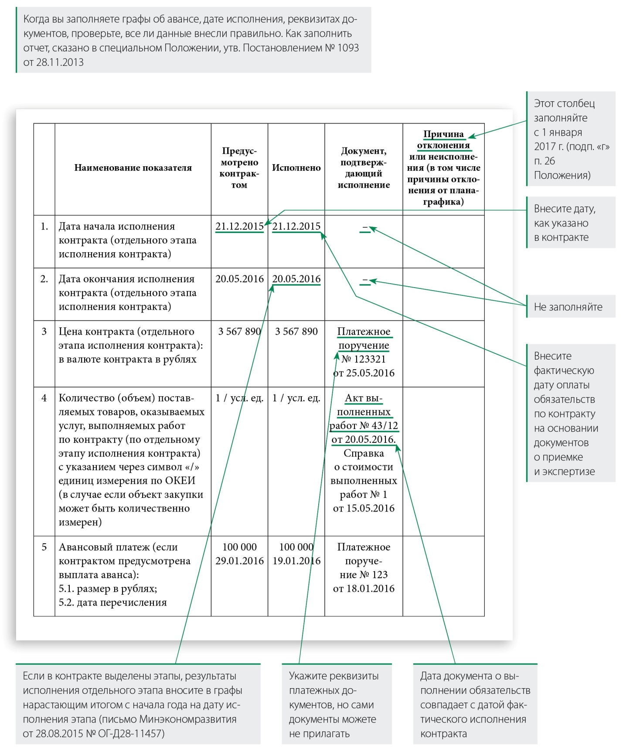

В контрактах на услуги учитывайте дату исполнения обязательств
Часто заказчики путают дату окончания контракта и дату исполнения обязательств. Эти сроки не всегда совпадают, особенно если речь идет об услугах, объем которых заранее не известен. При закупке услуг водо- и теплоснабжения контракт, как правило, предполагает перерасчет обязательств после его завершения.
Если заказчик разместит отчет в течение семи дней по окончании действия контракта на такие услуги, он может попасть в ловушку со сроками. Опубликовать отчет до полного перерасчета обязательств по контракту — тоже нарушение.

Пример: контракт на воду
Вы заключили контракт на услуги по горячему водоснабжению, срок окончания которого — 31 декабря. Закон не позволяет заключать такие контракты без указания точного количества воды и ее цены, поэтому по итогам года проведите перерасчет фактически потребленного количества.
Если ваше учреждение использует воды больше, чем в контракте, по итогам года вы получите расчетные документы от поставщика о фактическом потреблении воды.
Расчетные документы физически не смогут прийти в дату окончания контракта, поэтому оплату вы проведете не раньше, чем на следующий рабочий день, то есть 11 января. На оплату дается 10 банковских дней с момента получения расчетных документов. И только после оплаты по уточненным документам у вас начинается отсчет семи дней для публикации отчета.
Еще сложнее будет порядок действий, если учреждение использовало воды меньше, чем в контракте. Ведь по окончании срока действия контракта обязательства по поставке прописанного в контракте объема воды не прекращаются. Тогда вы с поставщиком расторгаете контракт по соглашению сторон, и отсчет сроков ведете именно от даты его расторжения.

Не забудьте прикрепить к отчету документ об экспертизе
Если вы прикрепите к отчету не полный перечень документов, это будет досадной, но типичной ошибкой, из тех, что выявляют при проверках.
Как правило, все помнят о том, что надо прикрепить к отчету документы о приемке, а вот с документами об экспертизе часто ошибаются. Дело в том, что закон обязывает заказчика привлекать к экспертизе результатов контракта внешних экспертов, если закупку проводили у единственного поставщика.
Если вы привлекали экспертов, обязательно прикрепите к отчету акт экспертизы. Результаты экспертизы отразите в приемочном акте. Все документы к отчету представьте в машиночитаемой форме, сканы рукописных документов прикреплять нельзя.
Не прикреплять к отчету документы об экспертизе вы вправе только если заключаете контракты с единственным поставщиком. К приемке в таких случаях закон позволяет не привлекать экспертов. Например, если речь идет о срочных поставках для работ по ликвидации последствий урагана или о закупке коммунальных услуг. В таком случае приложите к отчету просто документ о приемке результатов контракта.
Как выглядит документ о приемке товаров и подсказки по его заполнению смотрите в примере ниже.

Образец заполнения документа о приемке товара
